администрация МУНИЦИПАЛЬНОГО ОБРАЗОВАНИЯ СОСНОВОБОРСКИЙ ГОРОДСКОЙ ОКРУГ ЛЕНИНГРАДСКОЙ ОБЛАСТИ

постановление

от 03/10/2018 № 2215

О внесении изменений в постановление администрации
Сосновоборского городского округа от 05.10.2016 № 2300
«О наделении должностных лиц администрации
Сосновоборского городского округа
полномочиями по составлению протоколов
об административных правонарушениях»

На основании статьи 1.9 областного закона Ленинградской области от 02.07.2003 № 47-оз «Об административных правонарушениях», областным законом Ленинградской области от 13.10.2006 № 116-оз «О наделении органов местного самоуправления муниципальных образований Ленинградской области отдельными государственными полномочиями Ленинградской области в сфере административных правоотношений», областного закона Ленинградской области от 02.07.2003 № 47-ОЗ «Об административных правонарушениях», Кодекса об административных правонарушениях, а также в связи с кадровыми изменениями, администрация Сосновоборского городского округа п о с т а н о в л я е т:

1. Внести изменения в постановление администрации Сосновоборского городского округа от 05.10.2016 № 2300 «О наделении должностных лиц администрации Сосновоборского городского округа полномочиями по составлению протоколов об административных правонарушениях»:
1.1. Изложить пункты 24 и 25 списка должностных лиц администрации Сосновоборского городского округа, наделенных полномочиями по составлению протоколов об административных правонарушениях в новой редакции (Приложение).

2. Ответственному секретарю административной комиссии администрации (Харланову Е.П.) довести настоящее постановление до должностных лиц администрации Сосновоборского городского округа, наделенных полномочиями по составлению протоколов об административных правонарушениях, под роспись.

3. Отделу кадров и спецработы администрации (Губочкина Т.Н.) совместно с руководителями отраслевых (функциональных) органов администрации, в том числе с правами юридического лица, в соответствии с приложением к настоящему постановлению, провести необходимые организационно-кадровые мероприятия по внесению изменений и дополнений в действующие Положения отраслевых (функциональных) органов администрации Сосновоборского городского округа, а также в утвержденные должностные инструкции должностных лиц, наделенных полномочиями по составлению протоколов об административных правонарушениях.

4. Общему отделу (Баскакова К.Л.) обнародовать настоящее постановление на электронном сайте газеты «Маяк».

5. Пресс-центру администрации (Никитина В.Г.) разместить настоящее постановление на официальном сайте Сосновоборского городского округа.

6. Настоящее постановление вступает в силу со дня официального обнародования.

7. Контроль за исполнением настоящего постановления оставляю за собой.

Глава администрации
Сосновоборского городского округа М.В.Воронков

Исп. Харланов Е.П.; ЛЕ

СОГЛАСОВАНО:

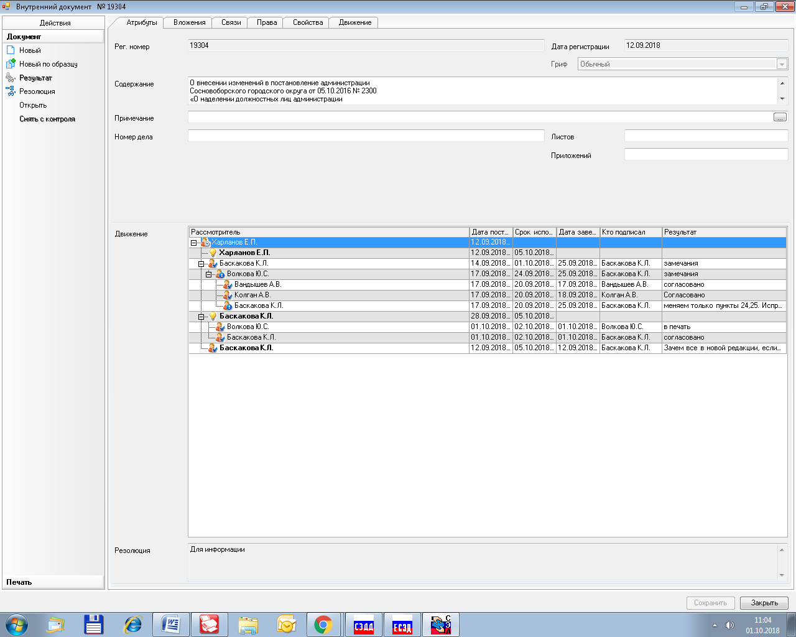

Рассылка:
Адм.комиссия, юр. о., Павлов, ГЗ, КЖКХ - 4,
эконом.о, о.природ., Подрезов

ПРИЛОЖЕНИЕ
к постановлению администрации
Сосновоборского городского округа
от 03/10/2018 № 2215

С П И С О К
должностных лиц администрации Сосновоборского городского округа,
наделенных полномочиями по составлению протоколов
об административных правонарушениях

№  п/п | Занимаемая должность | Полномочия по составлению протоколов
24. | Начальник отдела внутренней политики, правопорядка и гражданской защиты администрации | ст.ст.2.6, 2.10, 2.10-1 областного Закона
25. | Главный специалист отдела внутренней политики, правопорядка и гражданской защиты администрации | ст.ст.2.6, 2.10, 2.10-1 областного Закона

